Муниципальное автономное дошкольное образовательное учреждение
центр развития ребёнка – детский сад №32 города Кропоткин
муниципального образования Кавказский район

Конспект НОД в средней группе

«Игра-драматизация по русской народной сказке "Теремок"

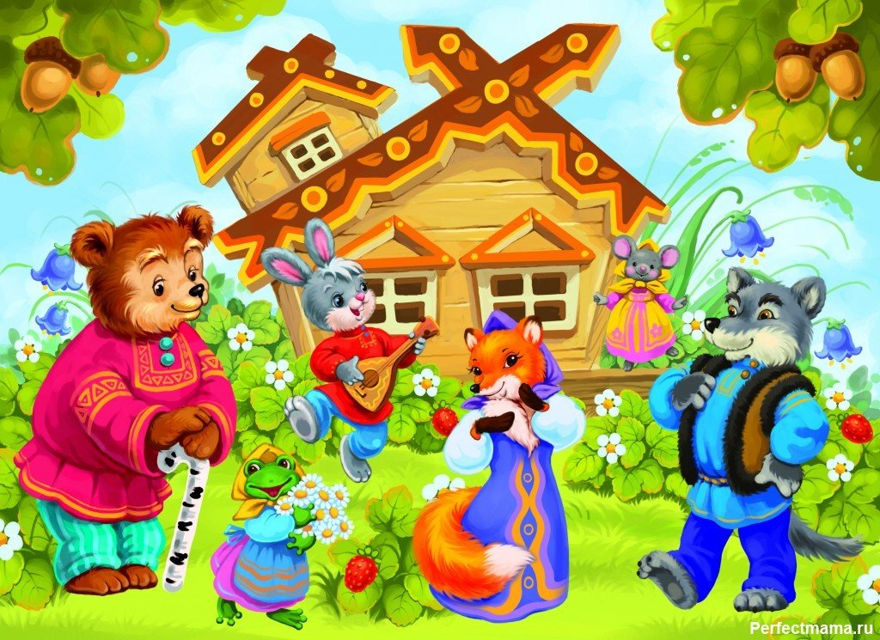

Составил воспитатель:
Чеснокова О.С.

Цель: Развивать интерес детей к театрализованной игре, их творческие способности.
Задачи:
- Образовательные: Продолжать знакомить с русскими народными сказками. Учить детей обыгрывать сказку, выполнять отдельные действия и произносить реплики персонажей. Способствовать повышению выразительности речи и движений. Совершенствовать диалогическую речь. Упражнять в отгадывании загадок.
- Развивающие: Развивать внимание, память, фантазию и коммуникативные навыки. Развивать умение согласовывать действия с другими детьми (героями сказки). Пробуждать у детей интерес к театрально-игровой деятельности, создавая условия для еѐ проведения. Развивать чувство ритма, эмоциональную отзывчивость на музыку средствами движения, реагировать на характер музыки.
- Воспитательные: Воспитывать дружеские взаимоотношения, доброжелательность, желание прийти на помощь. Способствовать созданию у детей радостного эмоционального настроя. Воспитывать любовь к народному творчеству.
Методические приемы:
- Наглядные: чудесный мешочек , маски сказочных героев.
- Словесные: художественное слово, загадки, беседа, вопросы
- Игровые: игра с элементами театрализации «Строим дом».
Предварительная работа:
- Отгадывание загадок о животных.
- Чтение русской народной сказки «Теремок» и беседа по ее содержанию.
- Показ сказки «Теремок».
- Просмотр мультфильма «Теремок».
- Имитирование и подражание героям сказки (заяц - прыгает, говорит высоким голосом; мышка - бегает, пищит; лягушка - квакает, прыгает и др.).
- Пение песенок под музыкальное сопровождение.
- Показ настольного театра «Теремок».
Оборудование: Музыкальный центр, Чудесный мешочек, Модули для строительства. Костюмы зверей (заяц, лиса, волк, медведь, лягушка, мышка) в корзине. Массажные дорожки.
- Вводная часть. Организационный момент.
Цель: установление с детьми эмоционального контакта, создание положительного настроя на предстоящую деятельность.
Задачи: Поддержать интерес к дальнейшей совместной деятельности. Активизировать мыслительную деятельность детей.
ХОД ЗАНЯТИЯ
(Дети входят в группу. Дети показывают на глаза и говорят: -Да!)
-С добрым утром, глазки! Вы проснулись? (Да)
-С добрым утром, ручки! Вы проснулись?(Да)
-С добрым утром ножки! Вы проснулись?(Да)
-С добрым утром солнце! Мы проснулись! (Да)
- Ребята, предлагаю вам сегодня отправиться в путешествие в сказочную страну. Вы любите сказки?
-Смотрите, дорожка. Давайте пойдем по ней и посмотрим, что же нас ждет впереди. Вставайте друг за другом.
(Дети встают друг за другом и проходят по массажным дорожкам и выполняют движения в соответствии с текстом)

Мы шагаем по дорожке,
Поднимаем дружно ножки
По дорожке шли,
Шли и мешочек нашли.
А мешочек не простой,
он волшебный вот какой!
2. Основная часть.
- Ребята, вам интересно, что в мешочке лежит? Как вы думаете, что там может быть? (-Да. Дети высказывают свои предположения)
-Давайте посмотрим! Это загадки!
Сказка спряталась в загадку, Ну, попробуй отгадать.
Если верной будет отгадка, Сказка к нам придет опять.
- Комочек пуха, длинное ухо, Прыгает ловко, грызет морковку. ( Заяц)
- По земле скачет, по воде плавает. (Лягушка)
- Кто зимой холодной, бродит злой, голодный? (Волк)
- Маленький рост, длинный хвост, остренькие зубки. (Мышка)
- Чуткий нос, пушистый хвост, еѐ не тронь, шубка как огонь. (Лиса)
- Он в берлоге спит зимой, под большущею сосной, А когда придет весна, просыпается от сна. (Медведь)
- Ребята молодцы, отгадали все загадки. А вы догадались, из какой сказки все эти животные. Правильно из сказки «Теремок».
-Хотите поиграть в сказку «Теремок» и превратиться в еѐ героев. (Да)
-1,2,3.4,5. Пора сказку показать. Вокруг три раза повернись, И в героев сказки превратись. (Дети поворачиваются вокруг себя три раза.)
- Вот и маски для зверей, наряжайтесь поскорей.
Приготовьте ушки, глазки, начинаем нашу сказку.

Стоит в поле теремок. Бежит мимо мышка - норушка. Увидела теремок, остановилась и спрашивает:
-Терем, теремок! Кто в теремочке живет?
Никто не отзывается.
Вошла мышка в теремок и стала в нем жить.
Прискакала к теремку лягушка-квакушка и спрашивает:
- Терем - теремок! Кто в тереме живет?
- Я, мышка-норушка, а ты кто?
- А я, лягушка-квакушка!
- Иди ко мне жить!
Лягушка прыгнула в теремок, стали они вдвоем жить.
Бежит мимо зайчик - побегайчик. Остановился и спрашивает:
- Терем - теремок! Кто в тереме живет?
- Я, мышка - норушка!
- Я, лягушка - квакушка! А ты кто?
-А я, зайчик - побегайчик!
- Иди к нам жить!
Заяц скок в теремок! Стали они втроем жить.
Идет лисичка - сестричка.
Постучала в окошко и спрашивает:
- Терем-теремок! Кто в тереме живет?
- Я, мышка - норушка!
- Я, лягушка - квакушка!
- Я, зайчик - побегайчик!
- А ты кто?
- А я, лисичка - сестричка!
- Иди к нам жить!
Забралась лисичка в теремок. Стали они вчетвером жить.
Прибежал волчок серый бочок, заглянул в дверь и спрашивает:
- Терем-теремок! Кто в тереме живет?
- Я, мышка - норушка!
- Я, лягушка - квакушка!
- Я, зайчик - побегайчик!
- Я, лисичка - сестричка!
- А ты кто?
-А я волчок серый бочок!
- Иди к нам жить!
Волк и влез в теремок. Стали они впятером жить.
Все они в теремке дружно живут, песни поют. Вдруг идет мимо медведь косолапый. Увидел теремок, услыхал песни, остановился и заревел во всю мочь:
- Терем, теремок! Кто в тереме живет?
- Я, мышка – норушка!
- Я, лягушка - квакушка!
- Я, зайчик - побегайчик!
- Я, лисичка - сестричка!
- Я, волчок серый бочок!
- А ты кто?
- А я, мишка всех давишка! Хочу теремок раздавить!
Полез медведь в теремок, в двери не прошел, так полез на крышу. Не выдержал теремок, затрещал и развалился. Звери еле успели выскочить.
Ребята, что же делать? Как помочь зверям в их беде? (- Нужно построить новый теремок. Дети стоят из модулей теремок с помощью педагога.)
- Правильно. Смотрите, у нас для строительства еще есть модули. Давайте построим новый теремок, чтобы все герои сказки могли там поселиться.
- Молодцы зверята, красивый теремок построили. Вставайте в круг.
3. Итог.
Пальчиковая игра.
Тук-тук,
строим дом,
будет крыша в нем
с окном.
- Ребята, вам понравилось наше сказочное путешествие? В какой сказке мы побывали? Что там случилось? Кто сломал теремок? А как мы помогли зверям?
-Вы молодцы ребята.

